Подъемный механизм TOP-STAY серии SE с функцией Push-Open
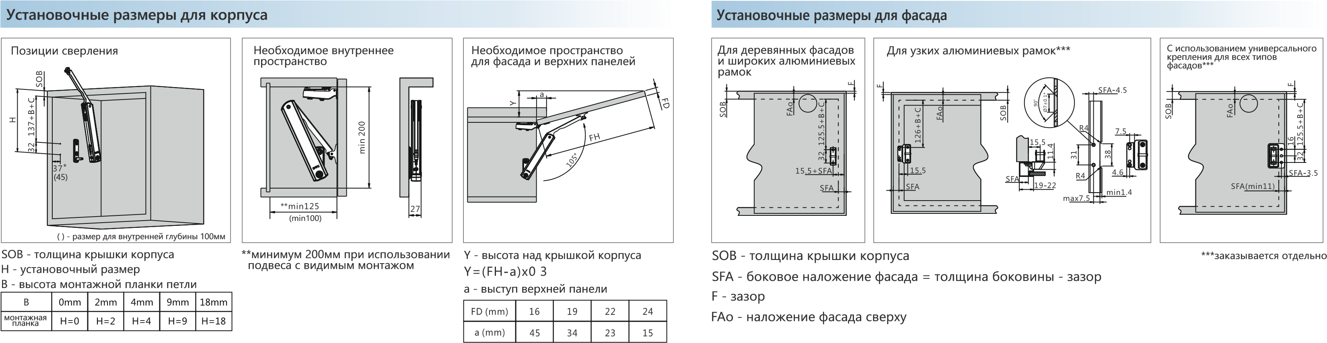B - высота монтажной планки петли
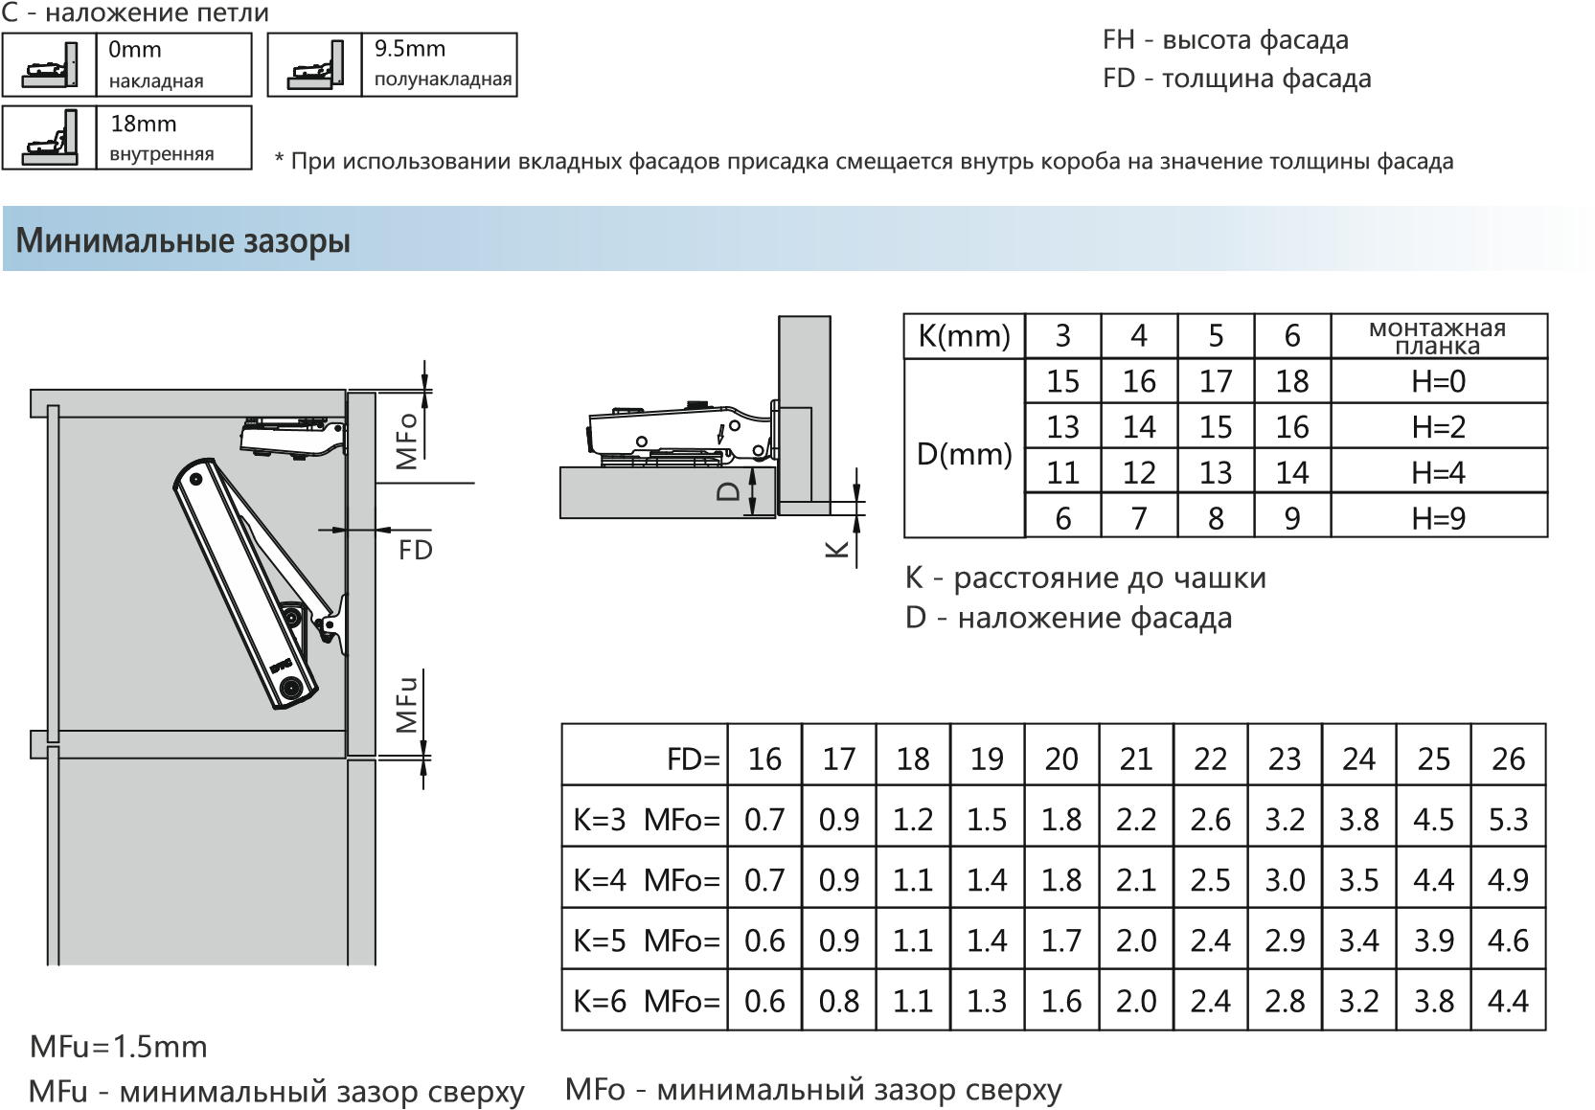
FD - толщина фасада 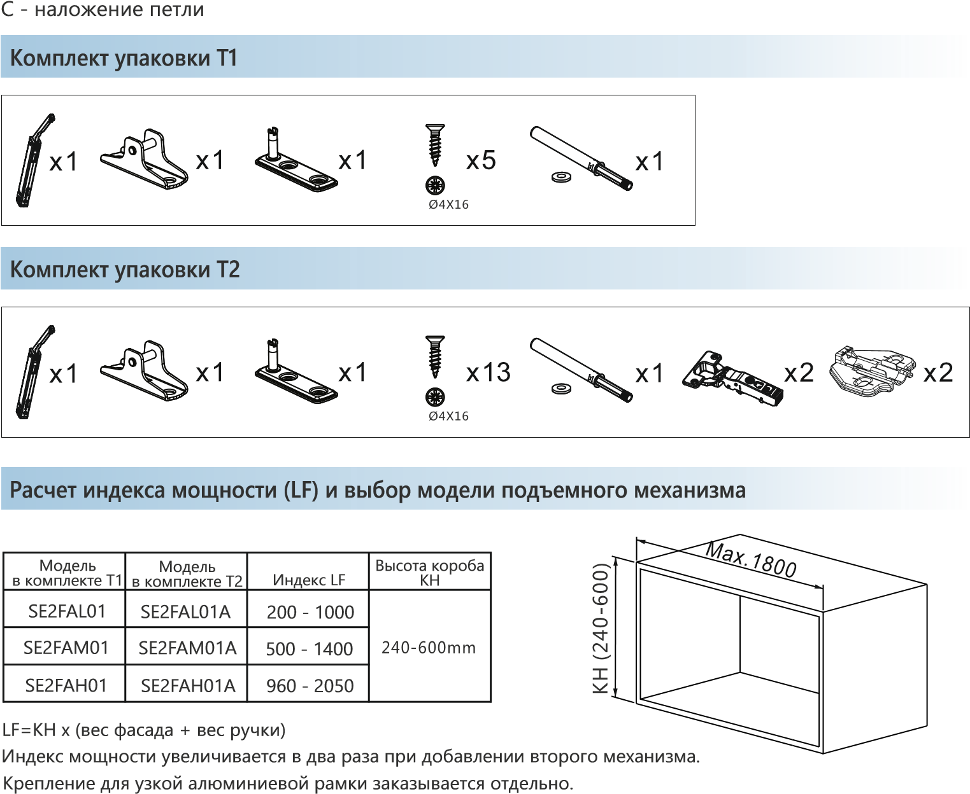
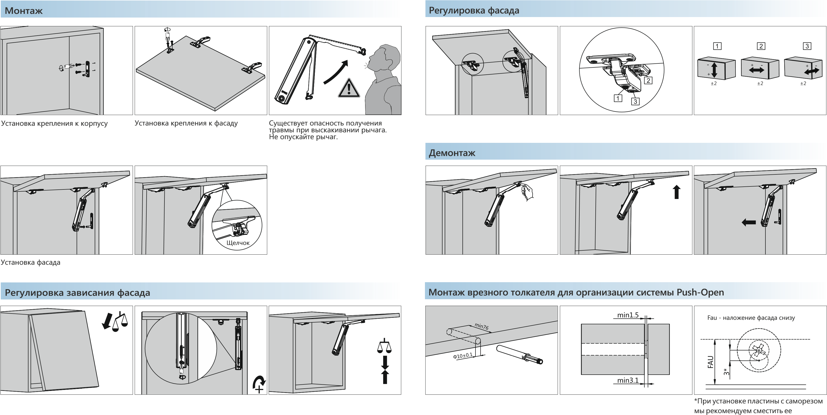
на 3мм выше толкателя
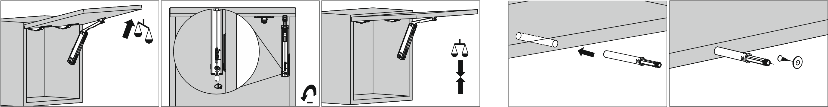
www.dtcrussia.ru

